**長庚資工軟硬體專題期末報告書**

**腦血管阻塞快速檢測與定位系統**

**The Cerebral Vascular Occlusion Rapid Detection and Localization System**

指導教授：吳世琳　教授

計畫參與人員：B0843042 黃子庭

B0929017 林峻陽

B0929032 許博森

B0929055 謝牧辰

執行期間：111 年 9 月 至 112 年 12 月

執行單位：長庚大學 資訊工程學系

中 華 民 國 112 年 12 月 5 日

**目錄**

壹、摘要 3

貳、背景、動機與目的 3

一、研究背景 3

二、研究動機 3

三、研究目的 3

參、國內外相關研究 4

肆、研究目標 4

伍、研究方法與進行步驟 5

一、電腦斷層血管攝影資料處理 6

二、三維點雲模型建構 6

三、左右腦比對 7

（一） 將腦模型切割左右半腦 7

（二） 左右半腦進行校正 8

（三） 比對左右半腦 8

陸、系統具體成果 9

柒、結論與未來展望 10

捌、成員心得 10

玖、致謝 11

拾、參考文獻 11

# 壹、摘要

　　腦血管阻塞快速檢測與定位系統為一種輔助醫護人員，診斷和治療腦血管阻塞的醫療工具，以電腦斷層血管攝影的結果，建構腦部血管之三維點雲立體模型，透過比對左右腦之血管體積，進而將血管異常位置標示於模型中，提供更清晰的腦血管結構可視化，可具體評估患者腦部血管異常區域，協助醫護人員快速定位確切阻塞位置，以利為患者制定最適切的治療方案及評估手術風險，把握其黃金治療時間。

# 貳、背景、動機與目的

## 一、研究背景

　　在台灣，2020年腦血管疾病為國人十大死因第4位，每年死亡人數將近1.2萬人，且在近百萬的長期照護之病人中，其中近六成以上為中風失能病人，為失能長照大宗；腦中風失能臥床平均10年，長照費用一年至少50萬，多則逾百萬，根據中華民國家庭照顧者關懷總會估算：政府每年約花費300億以上的長照費用在照顧中風失能的病人，再加上家庭的花費，台灣一年用在照護腦中風病人的花費可能超過1000億元，可謂是筆相當可觀的數目（邱淑宜, 2022）。

## 二、研究動機

　　腦血管疾病已成為台灣十大死因之一，且近年來腦中風年輕化和再中風風險相當高，腦血管阻塞的判讀需要高度專業，治療手術規劃需要更多依據，目前皆依賴人員手動操作，耗時且可能產生風險。

## 三、研究目的

　　規劃透過本專題，在短時間內根據腦血管的電腦斷層血管攝影（圖1），建構腦部三維點雲立體模型，透過腦血管的模型及切片，檢測血管的異常區域，以利輔助後續更快速地找出腦血管異常區段並進行治療。

|  |  |  |
| --- | --- | --- |
|  |  |  |

圖1：電腦斷層血管攝影圖像，由左至右為三個不同切面，分別為

Axial plane（軸狀切面）、Sagittal plane（矢狀切面）、Coronal plane（冠狀切面）。

# 參、國內外相關研究

　　本專題主要參考"Rapid vessel segmentation and reconstruction of head and neck angiograms using 3D convolutional neural network"（Fu et al., 2020），由於技術人員手動識別的電腦斷層掃描血管造影 (CTA) 後處理極其耗費人力且容易出錯，研究中主要希望透過使用3D卷積神經網絡（CNN）進行頭頸部血管造影的快速分割和重建，以解決手動處理電腦斷層掃描血管造影（CTA）的高耗時性和容易出錯的問題；然而，訊練模型所需之硬體要求以及時間花費等等因素，加上需要蒐集大量資料以建立資料庫，使得過程可以說是相當漫長；因此，本專題亦追求解決手動處理所帶來的種種限制，欲透過資訊相關手法，達到更高效率的診斷輔助，建構輔助醫師辨識腦血管異常區域之醫療工具。

# 肆、研究目標

　　由於腦部診斷顯影技術有許多種類，像是常見的磁振造影血管攝影術（Magnetic Resonance Angiography, MRA）、以及本專題所採用的電腦斷層血管攝影術（Computed Tomography Angiography, CTA），兩者比較如表1。由表1比較的因素，本專題選擇採用CTA技術，最大的原因是在懷疑中風的情況下，病患首先進行CTA檢測，接著才會進行較為耗時但精準度較高之MRA檢查。因此若能最佳化CTA的判讀，將帶來分流（Triage）之效益，連帶提高此檢查之性價（cost-effectiveness）比，因此選擇CTA作為本專題的資料選擇。而本專題採用之CTA，來自於2023年舉辦之Image Analysis for CTA Endovascular Stroke Therapy（IACTA-EST）所提供之公共數據集，此數據集為受試者在任何腦中風治療之前的急性中風階段所獲得CTA之影像，已經過預處理流程（包括重新採樣為通用影像模板、嚴格配準和頭骨剝離）提供作大血管阻塞（LVO）檢測使用，因此其中包含模擬中風、無 LVO的缺血性中風受試者和有 LVO 的缺血性中風受試者，且亦提供受試者可能存在LVO的機率分數，以方便本專題作結果比較。

表1：CTA與MRA腦部診斷造影技術比較

|  |  |  |
| --- | --- | --- |
| 腦部診斷造影技術比較 | | |
| 名稱 | CTA | MRA |
| 檢查方式 | 透過X射線和顯影劑進行 | 利用強磁場和無對比顯影劑進行 |
| 優點 | 提供高解剖學詳細信息 | 無輻射風險，可多次重復使用 |
| 缺點 | 具輻射風險、顯影劑過敏風險 | 有限於部分病態，不適合急性出血 |
| 檢測時間 | 較短，通常在數分鐘到數十分鐘 | 較長，通常在三十分鐘到一小時以上 |
| 血管判讀 | 相對容易 | 相對複雜，結構清晰度高 |
| 診斷 | 準確度較高 | 準確度高 |

　　傳統做法相當依賴CTA影像2D切面，少數方式使用3D方式，又若以3D法以體素（voxel）作為影像基礎，需要解決演算法之目標血管與背景區分能力（identity）。然而本專題擬使用3D點雲（point cloud）技術，欲直接以血管結構建模，排除區分目標效能不佳的影響；且在三維的立體世界中，人類的視覺感知是基於深度和立體視覺，借助3D資訊識別物體的距離和位置，使得血管結構可視化，可加強視覺直覺性。點雲由大量的物體表面的數據點組成的，每個數據點都包含物體表面的位置訊息，可精確地呈現血管的位置和形狀，若搭配PointNet/PointNet++模型（Aoki et al., 2019; Qi et al., 2017; Yao et al., 2019），進行人工智慧的辨識，來協助醫護人員判別腦部阻塞位置，為改善從醫學影像上分割出血管相當耗時的情形，追求自動化以達到更高效的診斷速度，因此選擇點雲作為本專題建構三維立體模型的元素（He et al., 2020）。

　　依據上述考量，本專題欲透過將電腦斷層血管攝影術影像，進行腦血管偵測，提取腦血管以建構成三維點雲立體模型，作為腦中風風險評估輔助，以利醫護人員進行準確且有效的治療。

# 伍、研究方法與進行步驟

　　本研究包含以下主要步驟：首先透過遮罩方式，對電腦斷層血管攝影資料中的雜訊進行處理，將非目標血管區域過濾掉；接著，將經過濾處理的醫學檔案建立成三維點雲模型，將目標血管區域立體化；接下來將模型切割成左右腦，並對兩側分別進行左右映射重疊；最後將左右腦與相對另一半腦進行校正以及比對，並標記出異常區域，指示可能的堵塞位置，從而檢測潛在的血管異常。詳細流程如圖2所示。

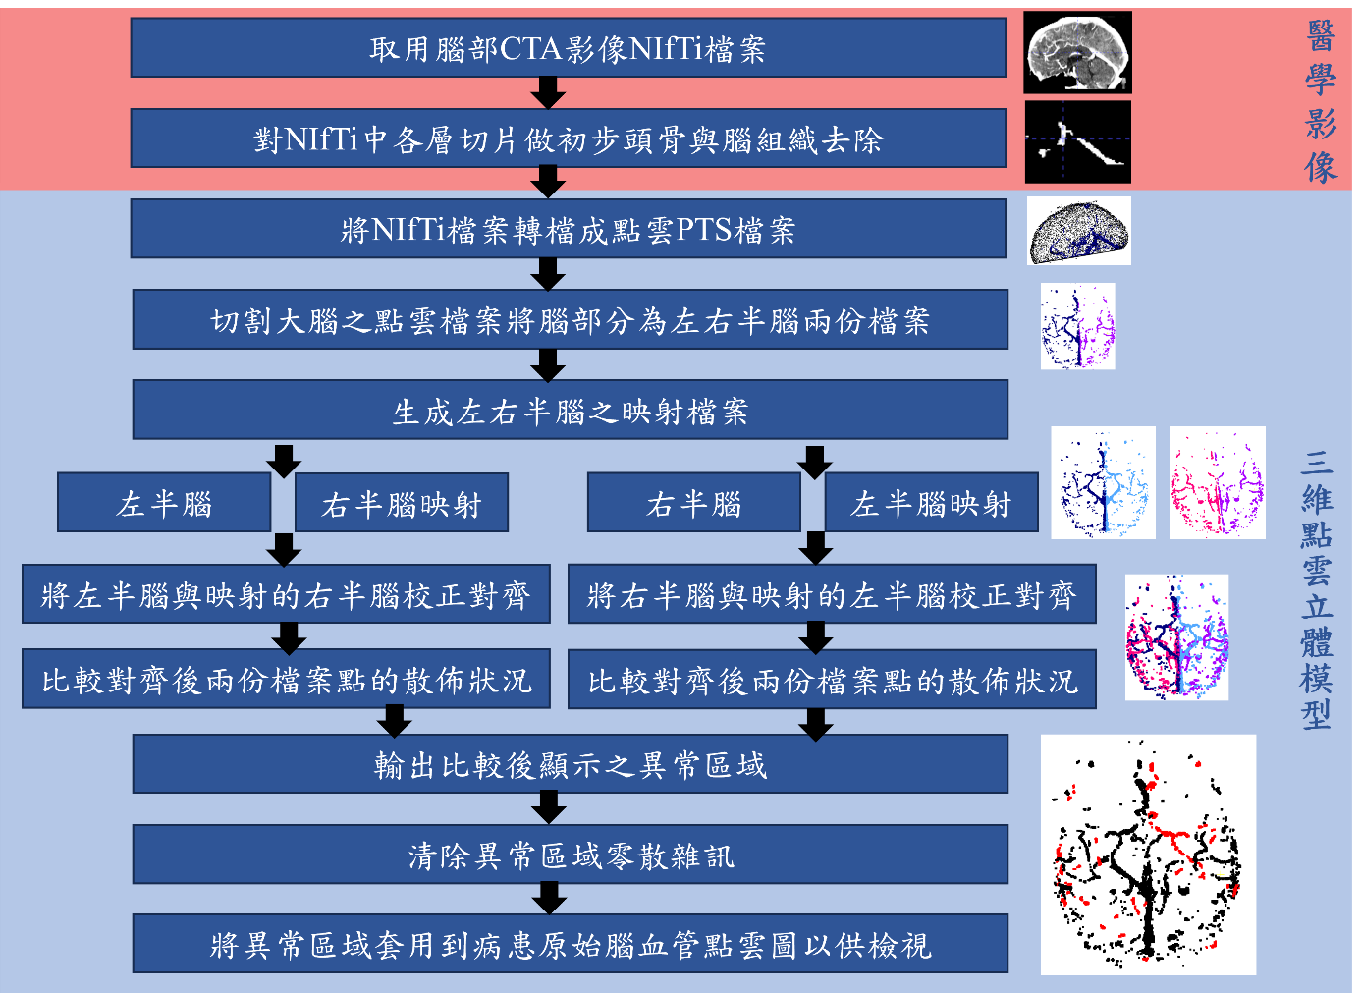

圖2：研究方法流程

## 一、電腦斷層血管攝影資料處理

　　由於電腦斷層掃描資料存在雜訊，本專題所需去除之雜訊，包含周圍的頭骨和訊號強度低的微血管及腦組織部分，因此在以點雲方式處理目標檔案前，需要在NIfTi（Neuroimaging Informatics Technology Initiative）檔案階段初步處理電腦斷層掃描資料。去除雜訊過程中，本專題使用Python NiBabel套件讀取NIfTi檔案之圖像訊號強度資料，使用遮罩方式過濾voxel值小於85的非目標血管範圍之訊號，以此作為初步去除雜訊的設定。本專題使用ITK-Snap軟體觀察三維醫學圖像，開啟完成去除雜訊之CTA圖像（如圖3），圖中白色區塊即為本專題所欲取之血管。

|  |  |  |
| --- | --- | --- |
|  |  |  |

圖3：去除雜訊之CTA腦血管圖像。由左至右為三個不同切面，分別為Axial plane（軸狀切面）、Sagittal plane（矢狀切面）、Coronal plane（冠狀切面）

## 二、三維點雲模型建構

　　在初步完成資料處理後，利用完成資料處理的醫學檔案，將上述所說之血管建構成立體點雲模型（圖4-1），在測試現有之硬體設備短時間內可運行，並同時保留模型型態完整性的最大化，本專題所設定的點雲總點數為8000點，目的為增強點數建構出腦部的完整性，同時保留後續用於PointNet++研究的延展性。

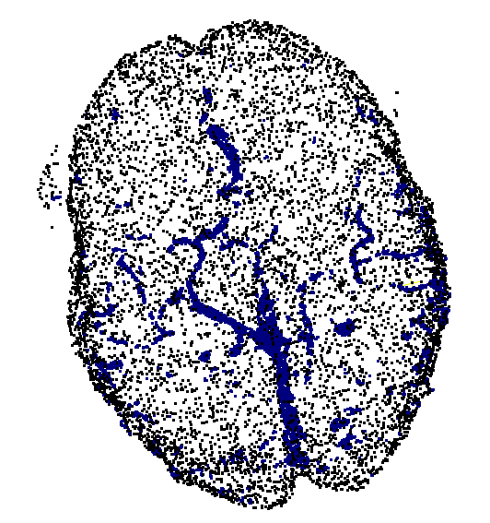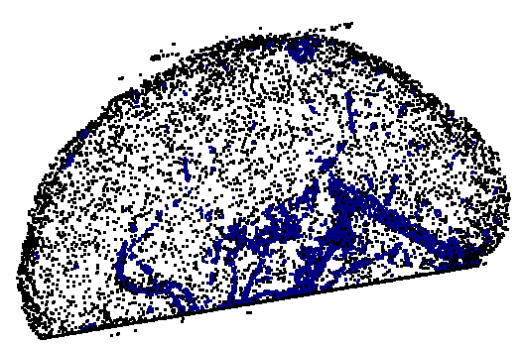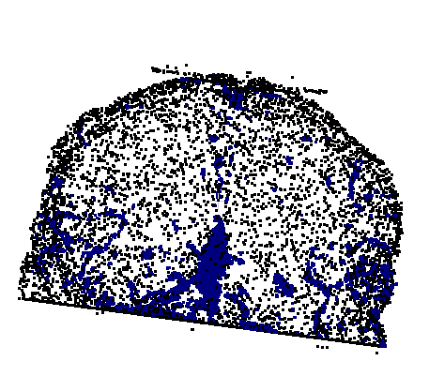

圖4-1：三維點雲立體模型。黑色點雲為原檔建構之全腦樣態，藍色為完成資料處理後建構之血管樣態。由左至右為三個不同切面，分別為Axial plane、Sagittal plane、Coronal plane。

## 三、左右腦比對

　　由於腦部的血管(此處目標非微血管)分布大多為左右對稱，此專題之作法概念為將左右半腦的腦血管立體模型對各自相對半腦映射後的模型做ICP(Iterative Closest Point, 迭代最近點算法)校正後，獲得左右半腦相對位置最接近的最佳情況，並比較兩者的腦血管點雲分布，最後得知相對性的腦血管不一致資訊，以下為詳細講述實際運作：

### 將腦模型切割左右半腦

　　經初步處理並建構成點雲模型檔案後，本專題取用血管模型作著重觀察，以腦中心為分割線標準，將點雲資料作切割，以此方法將腦分為左右半腦（圖4-2），為使ICP校正時的左右半腦初始狀況更接近目標狀態，因此本專題對各半腦做左右映射（圖4-3），以提升校正準確度。

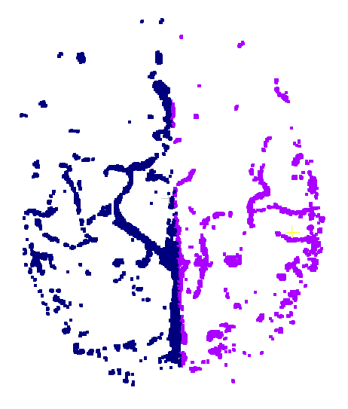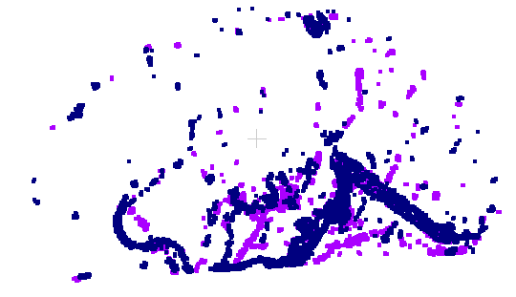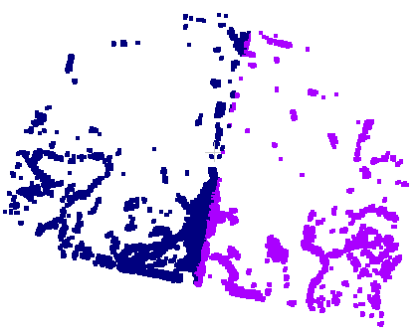

圖4-2：三維點雲立體模型左右腦切割。藍色為右腦，紫色為左腦。由左至右為三個不同切面，分別為Axial plane、Sagittal plane、Coronal plane。

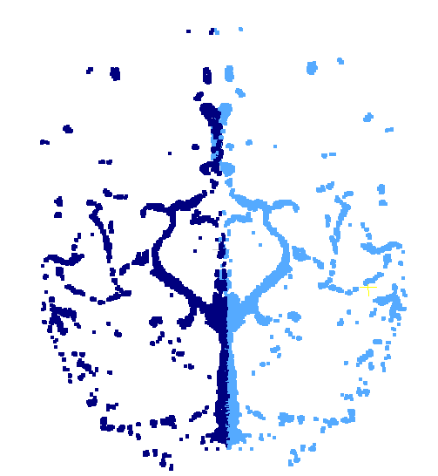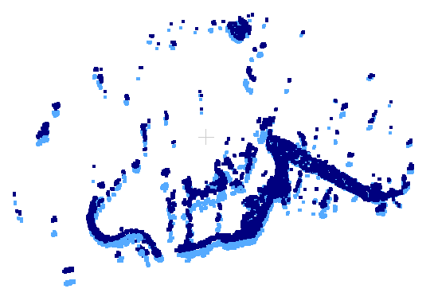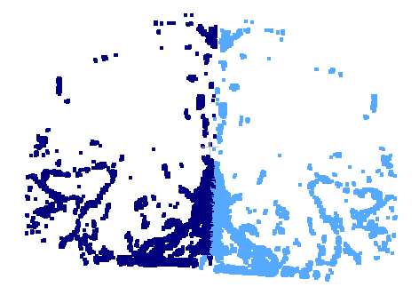

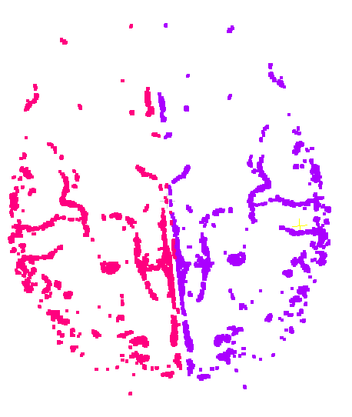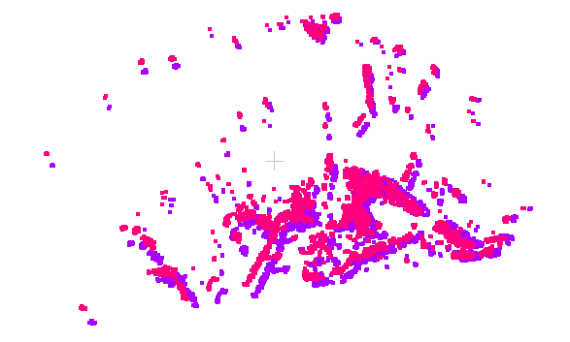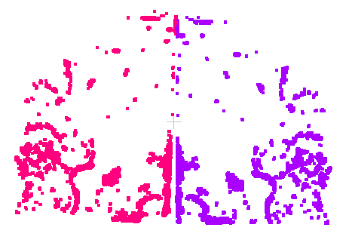

圖4-3：三維點雲立體模型左右腦映射。上半部圖藍色為右腦，淺藍色為右腦映射。

下半部圖紫色為左腦，粉色為左腦映射。上半部與下半部由左至右為三個不同切面，分別為Axial plane、Sagittal plane、Coronal plane。

### 左右半腦進行校正

　　完成左右半腦切割及生成映射檔案後，為提升校正時的運算效率，本專題取各自半腦的部分特徵點作為運算依據（圖4-4A），此處使用之部分特徵點為各半腦的區塊重心點，套用ICP法（Mohammadi et al., 2019; Zhu et al., 2022）使用KD Tree法找尋兩份檔案中的最近配對點，遍歷閥值1~20 (此處閥值代表之意義為校正時之配對點之間起始容許距離)並計算閥值與其相對的配對點之間平均距離結果，以配對點之間平均距離作為最佳解的依據，並取其最小值之結果為最佳狀態，最後計算此狀況的變換矩陣，並將計算結果套回左右半腦的點雲檔案，取得校正後重疊的左右半腦（圖4-4B）。

|  |  |  |  |  |  |
| --- | --- | --- | --- | --- | --- |
| Ａ |  | Ｂ |  |  |  |

圖4-4：(A)左右半腦的特徵點。藍色為右腦之特徵點，紫色為左腦之特徵點。(B)校正重疊後的左右半腦。藍色為右腦，淺藍色為右腦映射，紫色為左腦，粉色為左腦映射。由左至右為三個不同切面，分別為Axial plane、Sagittal plane、Coronal plane。

### 比對左右半腦

　　將校正後之左右半腦與其另一半腦的映射進行比對，使用KD Tree方式尋找最近的配對點，計算配對點之間的距離，並設定一個能接受的最大篩選距離，如果點之間的距離大於篩選值，我們將其視為非相同位置的點，無左右腦對稱性，可能為缺失血管，應該要加以保留。反之若距離小於篩選值，具有左右腦對稱性，可能為正常血管，則刪除此配對點。接著將所有保留的血管區域做雜訊處理：將上述點雲檔案切割為多個小單位立方體，計算其中的點數量，去除少量點之立方體 (圖4-5A)。最後左右腦分別進行此操作，產生點雲檔案，代表在各半腦中左右相對缺失的血管，取出血管本身作可能的堵塞位置標註（圖4-5B），以提供更精確的模型參考。

|  |  |  |  |  |  |
| --- | --- | --- | --- | --- | --- |
| A |  | B |  |  |  |

圖4-5：(A)腦部血管區域雜訊去除。黑色為最終輸出之血管區域，紅色為濾除之雜訊。(B)腦部血管區域標示。此處黑色為正常血管，紅色為缺失血管。由左至右為三個不同切面，分別為Axial plane、Sagittal plane、Coronal plane。

# 陸、系統具體成果

　　經過資料前處理，在相對位置對齊的前提下比對兩半腦之後，將異常位置標示於原先的腦部三維點雲立體模型中，以三維立體的方式提供使用者快速清楚的方式檢視患者腦部異常，圖5-1為LVO分數較高之異常區域標示，圖5-2為LVO分數較低之異常區域標示，由圖中可明顯看出左右腦異常區塊，前者可看出明顯異常區塊，後者則較分散在周圍，無明顯血管結構。

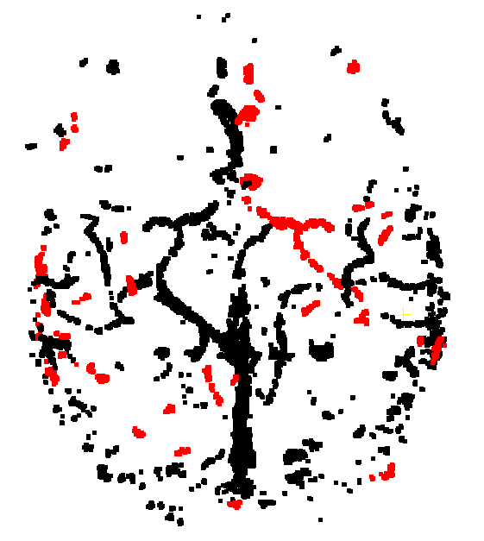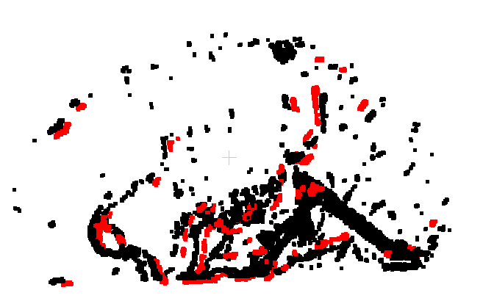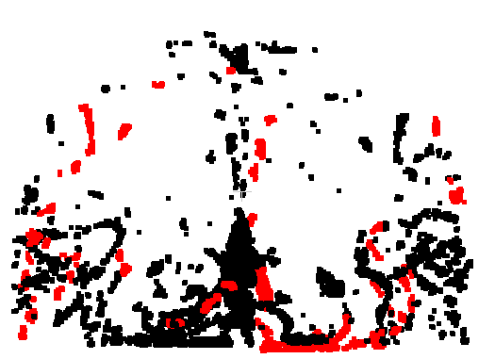

圖5-1：LVO分數較高之資料異常區域標示。黑色為整體腦部，紅色為缺失血管。  
黃色螢光區塊可看出左側大腦動脈第一段明顯異常。由左至右為三個不同切面，分別為Axial plane、Sagittal plane、Coronal plane。

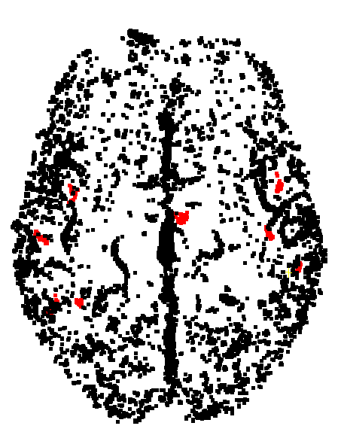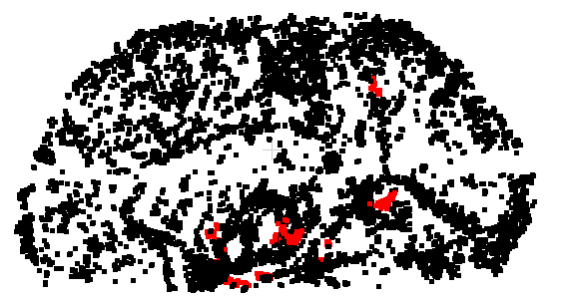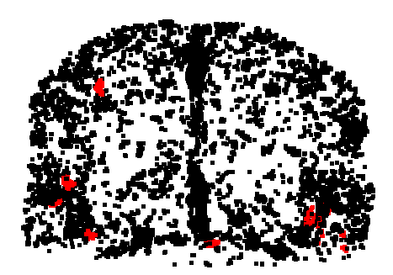

圖5-2：LVO分數較低之資料異常區域標示。黑色為整體腦部，紅色為異常區域。由左至右為三個不同切面，分別為Axial plane、Sagittal plane、Coronal plane。

# 柒、結論與未來展望

　　急性中風的早期識別並即時治療，以降低發病率及死亡率，本專題透過將腦血管的電腦斷層掃描，轉化為腦部三維點雲立體模型，並進行腦血管的異常檢測和風險評估，本專題提供更清晰的腦血管結構可視化，能夠快速評估患者的腦中風位置，有助於提供更早的干預和治療，對於挽救生命可以說是至關重要。

　　未來將針對不同類型的電腦斷層掃描，分別做出相對應的處理措施，以建構更加準確的點雲模型，及提供更多樣化的分析結果選擇，且本專題的完整成功應取決於緊密監管、不斷改進和醫療專業人員的參與，以確保最佳的臨床應用成果。

# 捌、成員心得

1. B0843042 黃子庭

　　專題製作階段可以說是在大學生涯中很重要的一環，起初在接觸這項研究時，自己心裡有很大的藍圖，對於未來的技術探討也是非常期待，但畢竟僅透過目前學習的內容，要成功完成預期目標也是有相當的難度，過程中需要閱讀相關研究論文去參閱其他人的技術使用，當然最困難的莫過於學習醫學相關知識，許多的不確定都需要詢問醫師或是上網查找相關資料，可以說是十分考驗理解能力的程度。每個學期都試圖從不同方面做突破，期間遇過了不少次失敗重來的狀況，反思了很多自己能力真的不足等個人因素，以及團隊合作不佳等多方因素，原先想要積極研究的心也受到了不少傷害，但很慶幸的還是盡力做好了自己份內的所有工作。感謝過程中給予提點的吳世琳 教授、陳嶽鵬 教授、朱展麟 醫師，除了給予我多方面的想法建議，也包容了我追求嘗試的執著。專題課程雖然主張的是希望學生透過本課程來學習不同領域的開發，但最後看著別人的作品，有多少是真的為做而做，又有多少是真的喜歡這項研究而做下去，不禁有種失去課程初衷的感覺。我想謝謝本課程帶給我的，不僅僅是對於自身需要自立自強的自我意識提升，也對於我未來想要從事的研究工作有更願意踏出一步的推進，儘管在他人眼中的研究不具創意或樂趣，也希望未來的我能堅持每項研究所獨具的意義。

1. B0929017 林峻陽

　　這次專題學習經驗對我而言是一場難得的挑戰，儘管我們在達成複雜目標的過程中屢次碰壁，但這些失敗成為我成長的催化劑。這段時間讓我培養了深刻思考錯誤的能力，進而找到達成目標的關鍵。正視挑戰不僅讓我更冷靜地面對失敗，也讓我在這個過程中獲益匪淺。在這充實的學習旅程中，我不僅升華了解決問題的技巧，更加牢固了對堅持和努力價值的認識。這份堅持和積極迎接挑戰的精神，將成為我未來發展的強大支柱。

1. B0929032 許博森

　　這次的專題學習經驗對我而言是難得的鍛鍊。面對複雜的目標，我們嘗試了多種方式，雖然大部分失敗，但這讓我深刻學會如何從錯誤中學習。這段時間，我培養了思考錯誤的能力，並找到完成目標的關鍵。學會正視挑戰，讓我更理性看待失敗，這種成長過程讓我受益匪淺。這段充實的學習旅程中，我不僅提升了解決問題的能力，更鞏固了堅持和努力的價值觀。這份學到的堅持和積極面對挑戰的精神，將成為我未來發展的強大支持。

1. B0929055 謝牧辰

　　在大二選擇完教授進行專題研究一直到現在這接近兩年間，我們組經歷了許多次碰壁以及大家各種懷疑自己，相信也不只一次有想換主題的想法，但也在和教授和老師的每週討論、進度推進中持續著我們的研究，這段時間裡每次與系上的教授報告中不斷完善我們的研究，到了最後也算是有了一個結果。專題也讓我對資訊與醫學的結合有了一些了解，這也讓我未來的道路選擇上多了一些想法。最後我想對我們專題研究中幫助了我們的教授、老師、醫師以及一起辛苦走過來的組員們說一聲大家辛苦了。

# 玖、致謝

　　在此致謝振興醫院腦神經內科朱展麟醫師，提供研究所需具備之醫學專業知識，協助提供醫護人員相關觀點，進而增強本專案之研究方案更加明確。本研究感謝NSC109-2221-E-182-038-MY3補助，提供資料分析人力，特此致謝。

# 拾、參考文獻

1. Aoki, Y., Goforth, H., Srivatsan, R., Lucey, S. 2019. "Pointnetlk: Robust & efficient point cloud registration using pointnet." Proceedings of the IEEE Computer Society Conference on Computer Vision and Pattern Recognition.
2. Fu, F., We, J., Zhang, M., Yu, F., et al. 2020. "Rapid vessel segmentation and reconstruction of head and neck angiograms using 3D convolutional neural network. " Nat Commun (24:11).
3. He, J., Pan, C., Yang, C., Zhang, M., et al. 2020. "Learning Hybrid Representations for Automatic 3D Vessel Centerline Extraction." Lecture Notes in Computer Science (including subseries Lecture Notes in Artificial Intelligence and Lecture Notes in Bioinformatics)
4. IACTA-EST, The Image Analysis for CTA Endovascular Stroke Therapy Data Challenge（<https://lgiancauth.github.io/iacta-est-2023/>）.
5. Mohammadi, S., Gervei, O. 2019. "Three Dimensional Posed Face Recognition with an Improved Iterative Closest Point Method." 3D Research (10:3-4).
6. Qi, C., Yi, L., Su, H., Guibas, L. 2017. "PointNet++: Deep hierarchical feature learning on point sets in a metric space" Advances in Neural Information Processing Systems.
7. Yao, X., Guo, J., Hu, J., Cao, Q. 2019. "Using deep learning in semantic classification for point cloud data." IEEE Access (7).
8. Zhu, Z., Xiang, W., Huo, J., Yang, M., Zhang, G., Wei, L. 2022. "Non-Cooperative Target Pose Estimation based on Improved Iterative Closest Point Algorithm." Journal of Systems Engineering and Electronics (33:1).
9. 邱淑宜 "腦中風失能臥床平均10年 年燒百萬照護費"*康健雜誌*,05-2022 （<https://www.commonhealth.com.tw/article/86227>）